ANALISIS BAHASA PADA UPACARA PERNIKAHAN ADAT JAWA TENGAH DI DESA KERAMAT GAJAH KECAMATAN GALANG KABUPATEN DELI SERDANG
(KAJIAN SOSIOLINGUISTIK)

SKRIPSI

OLEH :

YUYUN ISNARI
NPM. 191214007

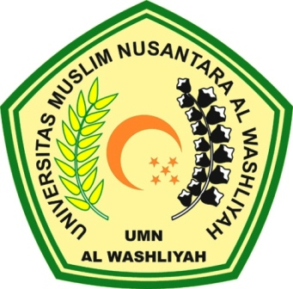

FAKULTAS KEGURUAN DAN ILMU PENDIDIKAN
UNIVERSITAS MUSLIM NUSANTARA
AL-WASHLIYAH
MEDAN
2023

ANALISIS BAHASA PADA UPACARA PERNIKAHAN ADAT JAWA TENGAH DI DESA KERAMAT GAJAH KECAMATAN GALANG KABUPATEN DELI SERDANG
(KAJIAN SOSIOLINGUISTIK)

Skripsi ini Diajukan Untuk Melengkapi Tugas-Tugas dan Memenuhi Syarat- Syarat Guru Memperoleh Gelar Sarjana Pendidikan Bahasa dan Sastra
Program Studi Pendidikan Bahasa Indonesia

OLEH :

YUYUN ISNARI
NPM. 191214007

FAKULTAS KEGURUAN DAN ILMU PENDIDIKAN
UNIVERSITAS MUSLIM NUSANTARA
AL-WASHLIYAH
MEDAN
2023

